BIZZBIZOUILLE — L’ABEILLE EN VADROUILLE
Fiche pédagogique Cycle 2 — Séance 3
Le jour du spectacle
Durée : 45 à 50 minutes · Élémentaire : CP · CE1 · CE2 · 6 à 9 ans

En résumé
Cette séance est le spectacle lui-même. Le rôle de l’enseignant est de cadrer avant, de laisser vivre pendant, et de recueillir immédiatement après.
Au cycle 2, l’élève peut déjà se donner une mission d’écoute : cette fiche en propose trois, à répartir dans la classe.
Le recueil se fait dans la salle, avant le retour en classe.
Le spectacle en bref
Durée | 45 à 50 minutes, sans entracte.
Format | Spectacle participatif en direct : les enfants chantent, bougent et répondent aux questions de l’artiste.
Artiste | Laura Monnier, seule en scène — chant, théâtre, danse. Huit chansons originales.
TOM | Un personnage virtuel projeté sur grand écran. Il observe le monde des adultes, constate sans gronder, laisse l’action aux enfants.
Thèmes chantés | La vie de l’abeille · la pollinisation · la biodiversité · les menaces (pesticides, destruction des habitats) · les gestes de protection · le lien entre nature locale et alimentation.
Avant d’entrer dans la salle
Rappeler les règles de comportement, puis attribuer une mission d’écoute. Répartir les trois missions par rangée ou par groupe :
Les trois missions d’écoute
Mission 1 — Repérer dans les chansons ce qui parle de la pollinisation étudiée en séance 2.
Mission 2 — Compter combien de menaces différentes sont citées dans le spectacle.
Mission 3 — Retenir un geste de protection proposé par l’artiste ou par TOM.
Annoncer que les missions seront restituées en classe : cela transforme l’écoute passive en écoute active, sans empêcher de profiter du spectacle.
Pendant le spectacle
Durée | Étape | Déroulé détaillé
— | Participer | Les élèves répondent aux questions posées en direct pendant les chansons, chantent les refrains appris et imitent les gestes proposés.
— | Voter | Un moment interactif invite à voter pour la chanson préférée. Noter le résultat de la classe : il servira d’amorce en séance 4.
— | Observer | Repérer deux ou trois moments qui ont fait réagir la classe : ils serviront à relancer le retour réflexif.
Le rôle de l’adulte : se répartir dans le groupe, participer soi-même, ne pas commenter pendant. Tout se dira après.
Immédiatement après, dans la salle
Cinq minutes, assis sur place. Faire circuler la parole en laissant chaque élève terminer une phrase :
Les deux phrases à faire dire à chaud
« Ce qui m’a le plus surpris, c’est… »
« J’ai appris que… »
Noter trois ou quatre formulations telles quelles, avec le prénom. Elles seront réutilisées en séance 4.
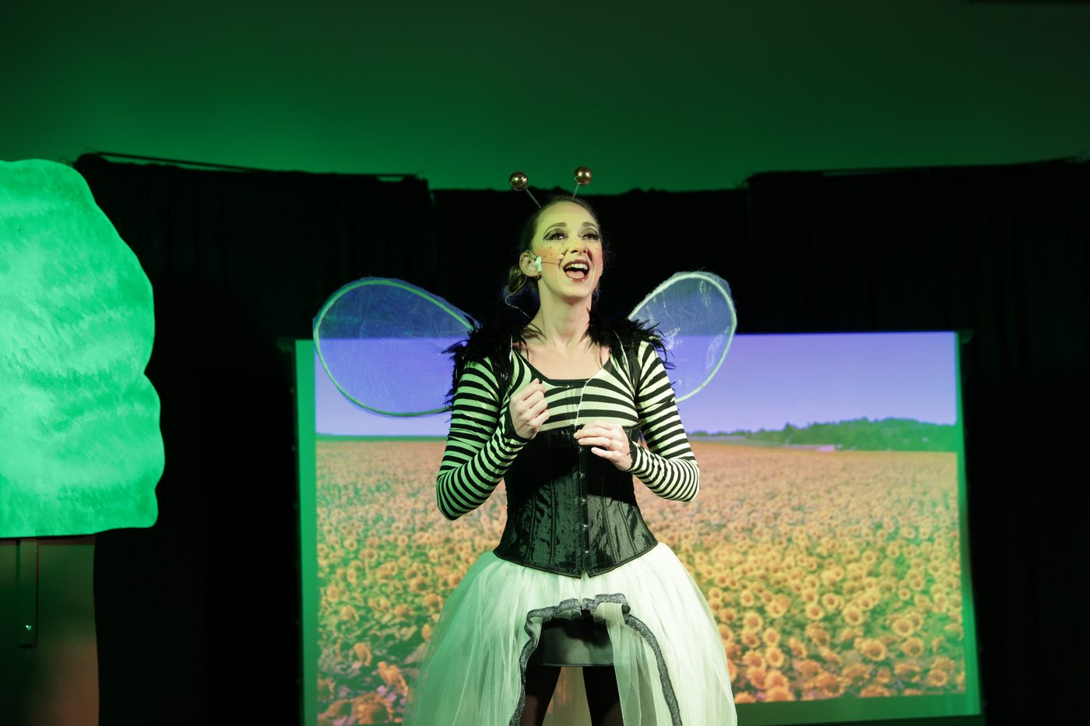
BizzBizouille en représentation — un format participatif, jouable en salle scolaire comme en théâtre.
Points de vigilance
• Prévoir le passage aux toilettes juste avant.
• Ne pas exiger le silence : le spectacle est conçu pour être participatif, et l’artiste attend les réponses des enfants.
• Ne pas distribuer de support écrit pendant le spectacle. Les missions se retiennent de tête ; noter casse l’attention.

